Azonosító

jel:

**2 1 .**

**INFORMATIKA**

**o k t ó b e r**

**EMELT SZINTŰ**

**GYAKORLATI VIZSGA**

**2 0 1 6 .**

**2016. október 21. 8:00**

A gyakorlati vizsga időtartama: 240 perc

A beadott fájlok neve

**V I Z S G A**

**•**

|  |  |
| --- | --- |
| Beadott dokumentumok | |
| Piszkozati pótlapok száma |  |
| Beadott fájlok száma |  |

**EMBERI ERŐFORRÁSOK MINISZTÉRIUMA**

**É R E T T S É G I**

**Fontos tudnivalók**

A gyakorlati feladatsor megoldásához **240 perc** áll rendelkezésére.

A vizsgán **használható eszközök**: a vizsgázó számára kijelölt számítógép, papír, toll, ceruza, vonalzó, lepecsételt jegyzetlap.

A feladatlap belső oldalain és a jegyzetlapon készíthet **jegyzeteket**, ezeket a vizsga végén be kell adni, de tartalmukat nem fogják értékelni.

A feladatokat **tetszőleges sorrendben megoldhatja**.

Felhívjuk a figyelmet a **gyakori** (10 percenkénti) **mentésre**, és feltétlenül javasoljuk a mentést minden esetben, mielőtt egy másik feladatba kezd.

Vizsgadolgozatát a feladatlapon található **azonosítóval megegyező** nevű **vizsgakönyvtárba** kell mentenie! Ellenőrizze, hogy a feladatlapon található kóddal megegyező nevű könyvtár elérhető-e, ha nem, még a vizsga elején jelezze a felügyelő tanárnak!

Munkáit a **vizsgakönyvtárába mentse**, és a vizsga végén **ellenőrizze**, hogy minden megoldás a megadott könyvtárban van-e, mert csak ezek értékelésére van lehetőség! Ellenőrizze, hogy a beadandó állományok olvashatók-e, mert a nem megnyitható állományok értékelése nem lehetséges!

Amennyiben az adatbázis-kezelés feladatát LibreOffice Base alkalmazásban oldja meg, a táblamódosító lekérdezéseket leíró SQL-parancsokat vagy a LibreOffice Base adatbázis-állo- mány részeként vagy pedig egy külön szövegállományban kell beadnia. Szövegfájl beadása esetén a szövegfájl neve egyértelműen utaljon a tartalmára (például *SQL-parancsok.txt*), valamint az állományban a parancs mellett szerepeltesse az előírt lekérdezésnevet!

A beadott program csak abban az esetben értékelhető, ha a vizsgázó létrehozta a választott programozási környezetnek megfelelő forrásállomány(oka)t a vizsgakönyvtárában, és az tar- talmazza a részfeladatok megoldásához tartozó forráskódot.

A **forrásfájlokat** a vizsgakönyvtárban találja.

Javasoljuk, hogy a feladatokat először **olvassa végig**, utána egyenként oldja meg az egyes rész- feladatokat!

Amennyiben számítógépével **műszaki probléma** van, jelezze a felügyelő tanárnak! A jelzés ténye és a megállapított hiba jegyzőkönyvezésre kerül. A kiesett idővel a vizsga ideje hosszabb lesz. Amennyiben a hiba mégsem számítógépes eredetű, a javító tanár értékeléskor köteles figyelembe venni a jegyzőkönyv esetleírását. (A rendszergazda nem segítheti a vizsgázót a dolgozat elkészítésében.)

A vizsga végén a feladatlap első oldalán Önnek fel kell tüntetnie a **vizsgakönyvtárban és al- könyvtáraiban található, Ön által előállított és beadott fájlok számát, illetve azok nevét**. A vizsga végeztével addig ne távozzon, amíg ezt meg nem tette, és a felügyelő tanárnak ezt be nem mutatta!

Kérjük, jelölje be, hogy mely operációs rendszeren dolgozik, és melyik programozási környe- zetet használja!

Operációs rendszer: ○ Windows ○ Linux

Programozási környezet:

|  |  |  |
| --- | --- | --- |
| * FreePascal | * GCC | * Visual Studio 2013 Express |
| * Lazarus | * Perl 5 | ○ |
| * JAVA SE | * Python | ○ |

# 1. Értesítés

A postai kézbesítések során, ha a levélkézbesítő a címzettet nem találja otthon, akkor a küldemény érkezéséről értesítést hagy a postaládában. A szolgáltatás fejlesztése során a mobil nyomtatási lehetőséggel felszerelt kézbesítő az értesítő lapokat előre elkészítheti, és csak akkor nyomtatja ki, ha szükség lesz arra.

A leírásnak és a mintának megfelelően készítse el az értesítési lapot, majd a küldemények adatai alapján a körlevélkészítés módszerével generálja le az összes értesítést!

Az értesítési lapon kötelezően szerepeltetendő szöveg egy része rendelkezésre áll az UTF-8 kódolású *nyomforras.txt* állományban. A grafikai elemeket és a szöveg többi részét a minta és a leírás alapján készítse el! Ügyeljen arra, hogy a törzsdokumentum üres bekezdést ne tartalmazzon!

A küldeményekről a következő információk állnak rendelkezésre az UTF-8 kódolású, pontosvesszőkkel tagolt *kuldemenyek.csv* állományban, amelynek az első sora tartalmazza a mezőneveket:

*nev* A címzett neve

*cim* Az értesítésen megjelenítendő cím

*felado* A feladó neve

*azon* A küldemény azonosítója

*l, c, u, k, n* A küldemény típusok (levél, csomag, utalvány, küldemény, nagyalakú) mezői

*p1, p2, p3* A posta adatai, ahol a küldemény átvehető

*kezbesito* A kézbesítő azonosítószáma

1. Készítse el a körlevelet a *nyomforras.txt* állomány felhasználásával a minta és az alábbi leírás szerint! A törzsdokumentumot mentse *ertesites* néven a szövegszerkesztő alapértelmezett formátumában!
2. Legyen a dokumentumban a lapméret A6-os, azaz 10,5×14,8 cm és fekvő tájolású! A bal, a jobb, a felső és az alsó margó 1,1 cm legyen!
3. A szövegtörzs karakterei – ahol más előírás nincs – Arial (Nimbus Sans) betűtípusúak és 8 pontos betűméretűek legyenek! A dokumentumban a sorköz legyen egyszeres, a bekezdéseket tegye sorkizárttá! A bekezdések előtt 0 és utánuk 3 pontos térköz legyen (ahol a leírás vagy a minta mást nem kíván)! Az adatforrásból beszúrt mezőket félkövér betűstílussal formázza!
4. Formázza a címet 9 pontos betűméretűre, piros betűszínűre és nagybetűs stílusúra! A címet igazítsa vízszintesen középre!

*A feladat folytatása a következő oldalon található.*

1. Készítse el a szövegszerkesztő grafikai eszközeivel a mintán jobb oldalon, felül látható, postai szolgáltatást szimbolizáló logót!
   1. A rajzon minden vonal sötétzöld színű és 1,5 pont vastag legyen!
   2. A kitöltés nélküli, lekerekített sarkú téglalap méretét 1,6×1 cm-re állítsa!
   3. A borítékot egy téglalapból és két háromszögből rajzolja meg! A téglalap 1×0,65 cm méretű, a két háromszög befoglaló téglalapja 0,9×0,43 cm méretű legyen!
   4. A grafikai elemek igazítását és átfedését a minta alapján készítse el és foglalja

csoportba!

* 1. A kész logót helyezze el a jobb felső sarokba úgy, hogy margót részben takarhatja, de a szöveghez, illetve a lapszélhez nem érhet hozzá! Ügyeljen arra is, hogy a logó a cím középre zárt megjelenítését ne zavarja!

1. Alakítsa ki a cím utáni négy sor formátumát, felhasználva, hogy a forrásszöveg tabulátorokkal tagolt! A mintán látható igazításnak megfelelő és pontozott vonallal kitöltő tabulátort állítsa 12,5 cm-re! A küldemény szöveges adatait az adatforrás *nev*, *cim*, *felado* és *azon* mezőjének soronkénti beszúrásával jelenítse meg!
2. A küldemény típusát jelző bekezdés adatait táblázatban jelenítse meg! Alakítsa táblázattá a forrásszöveg tabulátorokkal tagolt mintának megfelelő sorát!
   1. A táblázat 1 sorból és 10 oszlopból álljon! A mintán látható vékony vonallal szegélyezett cellák 0,6×0,6 cm méretűek legyenek! A többi cella méretét úgy válassza meg, hogy szöveg bennük nem törhet meg!
   2. A küldemény típusát a szegélyezett cellákban az adatforrás *l*, *c*, *u*, *k* és *n*

mezőinek cellánkénti beszúrásával jelenítse meg!

* 1. Igazítsa a cellák tartalmát vízszintesen középre és függőlegesen alulra!

1. A „***Kézbesítéskor fizetendő:***” tartalmú bekezdés mellé készítsen egy szövegdobozt

(keretet)!

* 1. A szövegdoboz 7×2,1 cm méretű és balra igazított legyen!
  2. A szövegdobozt szegélyezze 1,25 pont vastag és piros színű vonallal!
  3. Állítsa be, hogy a szövegdobozban 9 pontos betűméret és félkövér betűstílus

legyen!

* 1. Gépelje be a „A küldemény átvehető az alábbi postán:” szöveget piros betűszínnel! A szövegdoboz további bekezdéseinek betűszíne legyen fekete! A második bekezdésbe a *p1* mező tartalma kerüljön! Gépelje be a harmadik bekezdésbe: „Átvehető a mai napot követő munkanaptól”! A negyedik és az ötödik bekezdésbe a *p2* és a *p3* mezők tartalma kerüljön! A bekezdések között ne legyen térköz!

1. Az „***Értesítés időpontja:***” szöveg félkövér stílussal jelenjen meg, és az utána következő sorba, középre igazítva szúrjon be egy dinamikusan frissülő dátum mezőt a mintának megfelelő formában!
2. A „***Kézbesítő száma:***” szöveg után szúrja be az adatforrás *kezbesito* mezőjét!
3. A mintán a szövegdoboz alatt látható bekezdés kiemeléséhez piros hátteret és fehér betűszínt állítson! A kiemelés mindenképpen a szövegdoboz alatt kezdődjön, ezért – ha szükséges – az előző bekezdés utáni térközt megnövelheti.
4. Állítson a dokumentum utolsó bekezdésére piros betűszínt és félkövér betűstílust!
5. A dokumentumban alkalmazzon elválasztást!
6. A kész törzsdokumentumot *ertesites* néven mentse! Készítsen külön állományt az adatokkal egyesítve, amelyet mentsen *keszlapok* néven a szövegszerkesztő alapértelmezett formátumában!

**30 pont**

## Minta az Értesítés feladathoz:

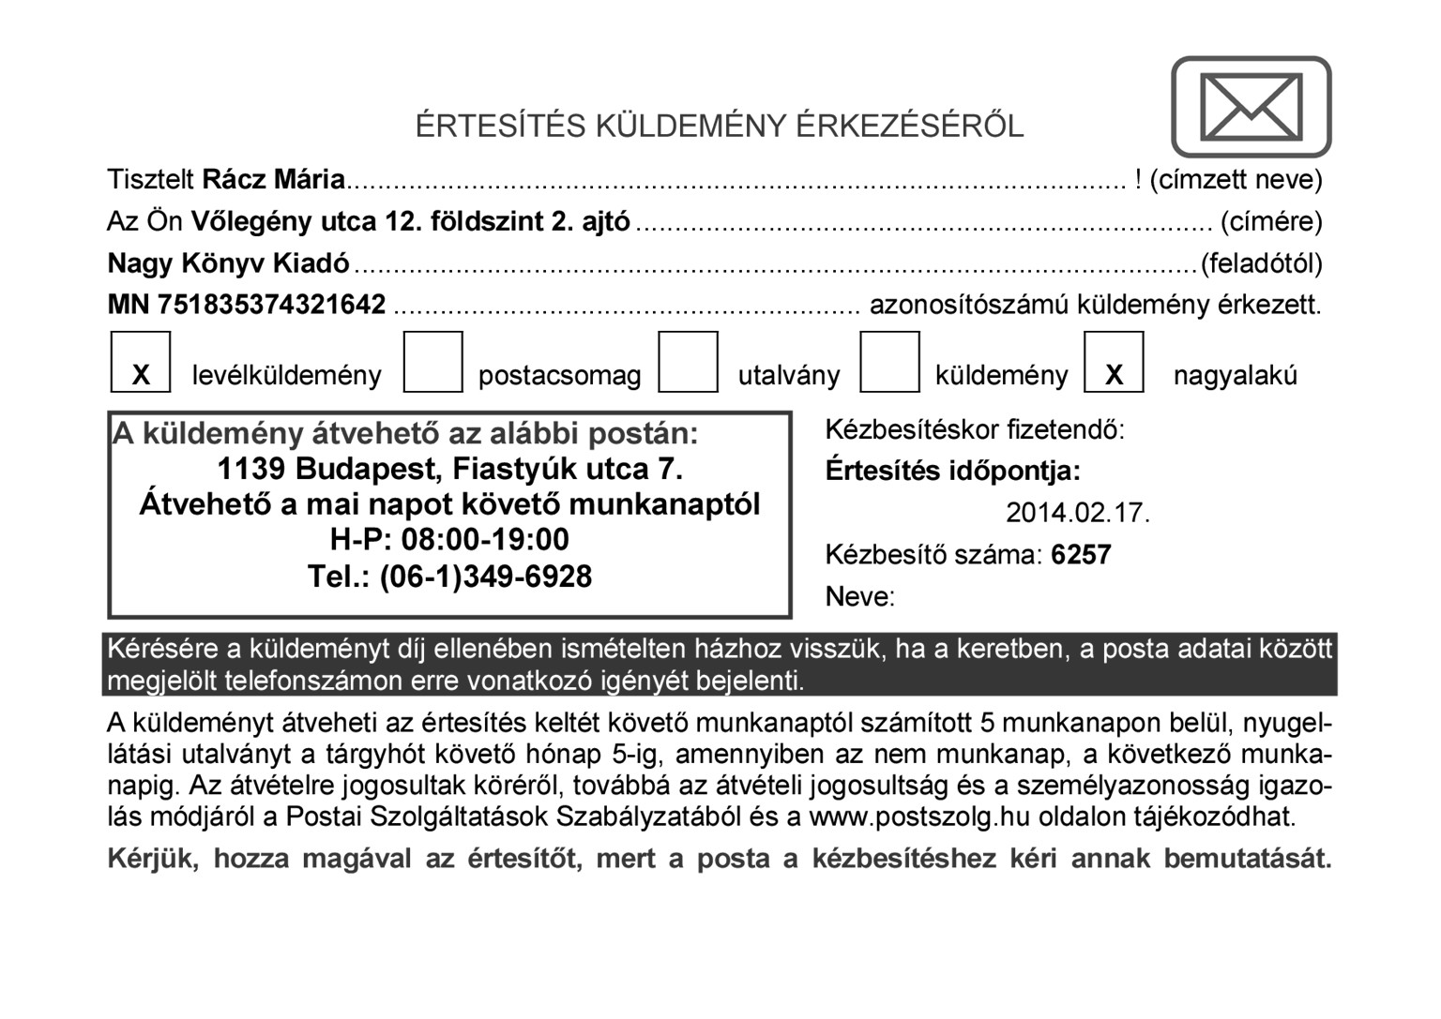

1. **Menetrend**

A távolsági autóbuszok menetrendjét valamennyi megállóban kifüggesztik: ezek a táblázatok azt tartalmazzák, hogy az adott járat mikor indul a következő megálló felé (a végállomás esetén pedig az érkezés időpontját tartalmazza). Elképzelhető, hogy egy járat az adott megállóban nem áll meg, ilyenkor egy függőleges vonallal jelzik az áthaladást. Ebben a feladatban egy konkrét távolsági járat menetrendjét kell elemeznie.

*A megoldás során vegye figyelembe a következőket!*

* + *A megoldás során képletet, függvényt használjon!*
  + *A megoldáshoz segédszámításokat a 37. sortól lefelé végezhet.*
  + *A forrásadatok módosulása, paraméterek változása esetén is helyes eredményt kell kapni.*
  + *A részfeladatok között van olyan, amely egy korábbi kérdés eredményét használja fel. Ha a korábbi részfeladatot nem sikerült teljesen megoldania, használja a megoldását úgy, ahogy van, vagy számot adó kifejezés helyett írjon be nagyságrendileg helyes számot, és azzal dolgozzon tovább! Így ugyanis pontokat kaphat erre a részfeladatra is.*

1. Helyezze el a *buszok.txt* tabulátorokkal tagolt, UTF-8 kódolású fájl adatait a táblázatkezelő program munkalapján a minta szerint! (Ügyeljen arra, hogy az indulási időpontok számként, *óra:perc* alakban jelenjenek meg!) Mentse a táblázatot *menetrend* néven a táblázatkezelő program alapértelmezett formátumában!

A táblázat *B* oszlopában a *3.* sortól kezdve egymás alatt találja a távolsági busz megállóhelyeinek megnevezését. Az *A* oszlop az egyes megállóhelyek távolságát adja meg a kiindulási állomástól. A táblázat többi oszlopa rendre az egyes járatok indulási időpontját tartalmazza az adott megállóból *óra:perc* formátumban. A *2*. sor az egyes járatok fölött azt adja meg, hogy az adott járat mely napokon közlekedik, például az *M* betű a munkanapokon közlekedő járatokra utal. A jelölések leírását az *A31:B34* tartományban találja.

1. Képlet segítségével számítsa ki a *24*. sorban a *Menetidő* melletti cellákban, hogy mennyi idő alatt érkeznek az egyes járatok az indulási állomásról a célállomásra! Az eredményt *óra:perc* alakban jelenítse meg!
2. Határozza meg a *25*. sorban a *Megállók száma* melletti cellákban, hogy az egyes járatok hány helyen álltak meg (az indulási és a célállomást is számítsa bele)!
3. A *B27*-es cellában egy megállóhely nevét találja. Jelenítse meg másolható képlet segítségével az adott sorban, hogy a megadott megállóból mikor indul tovább az autóbusz! Ügyeljen arra, hogy a képlet akkor is jól működjön, ha a megálló neve változik, és az eredményt *óra:perc* alakban jelenítse meg! (Ha az adott járat csupán áthalad, akkor a táblázat adatainak megfelelően azt egy függőleges vonal jelezze!)
4. Képlet segítségével írassa ki *óra:perc* alakban a pontos időt (a táblázat utolsó tartalmi frissítés pontos idejét) az *A28*-as cellába! Határozza meg a *Legközelebb* melletti cellában, hogy mikor indul az adott időpont után a következő járat az indulási állomásról! (Ne vegye figyelembe, hogy milyen napot írunk, de feltételezheti, hogy van következő járat!)
5. Határolja a cellákat egy-egy vízszintes vonallal a *3*. és a *22*. sor alatt és fölött, valamint a *B* oszloptól jobbra! A cellák szélességét úgy állítsa be, hogy minden adat látszódjon! Az *A* és *B* oszlop celláit zárja jobbra, míg az összes többi, adatokat tartalmazó cella tartalmát zárja középre!
6. Ábrázolja vonaldiagramon (grafikonon), hogy az első járat mikor indul az egyes megállókból! A diagramhoz ne tartozzon jelmagyarázat, a diagram címe „Az első járat” szöveg legyen! A diagram a mintához hasonlóan lógjon rá az adatokra!

**15 pont**

## Minta:

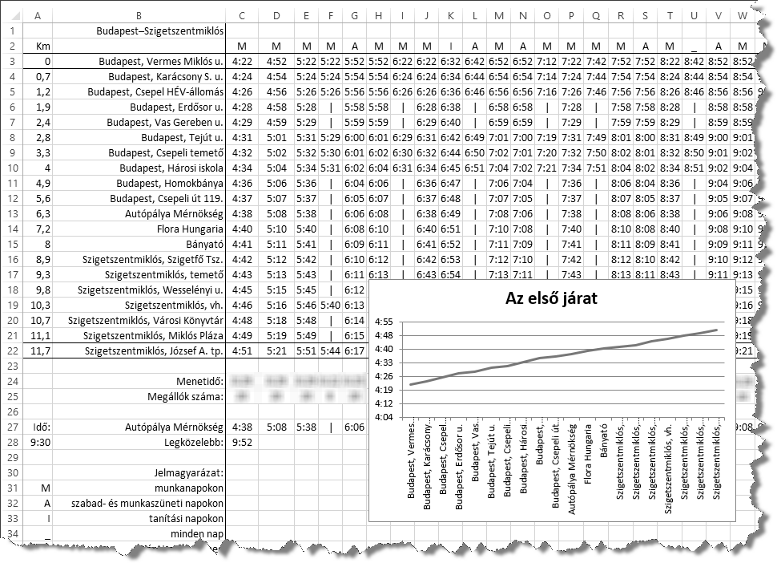

**3. Érdemes művészek**

A Magyar Köztársaság Érdemes Művésze díj állami kitüntetés, amelyet évente adnak át. A díjat mindenki egyszer kaphatja meg, akkor is, ha több művészeti ágban is tevékenykedik. A 2000-2013. között díjazottak adatai állnak rendelkezésre a *szemely.txt*, a *foglalkozas.txt* és a *kapcsolo.txt* állományban.

1. Készítsen új adatbázist *erdemes* néven! A mellékelt állományokat importálja az adatbázisba a fájlnévvel azonos táblanéven! Az állományok tabulátorral tagolt, UTF-8 kódolású szövegfájlok, az első soruk a mezőneveket tartalmazza. A létrehozás során állítsa be a megfelelő típusokat és a kulcsokat!

## Táblák:

***szemely*** (*az*, *nev, ev, elozo*)

*az* A díjazott személy azonosítója (szám), ez a kulcs

*nev* A kitüntetett neve (szöveg)

*ev* Melyik évben kapta meg a kitüntetést (szám)

*elozo* A díjazott eddigi legmagasabb kitüntetésének neve, amennyiben volt

neki (szöveg)

***foglalkozas*** (*az, fognev*)

*az* A tábla rekordjainak azonosítója (szám), ez a kulcs

*fognev* A művészeti foglalkozás neve (szöveg)

***kapcsolo*** (*fogaz*, *szemaz*)

*fogaz* A foglalkozás azonosítója (szám), ez a kulcs

*szemaz* A díjazott azonosítója (szám), ez a kulcs

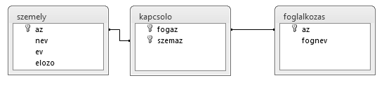

A következő feladatok megoldásánál a lekérdezéseket és a jelentést a zárójelben olvasható néven mentse! Ügyeljen arra, hogy a lekérdezésben pontosan a kívánt mezők szerepeljenek, felesleges mezőt ne jelenítsen meg!

1. Sorolja fel ábécérendben lekérdezés segítségével a 2013-ban kitüntetettek nevét! (***2dij2013***)
2. Balettel foglalkozó díjazottakra vagyunk kíváncsiak, de többféle ezzel kapcsolatos hivatás létezik. Lekérdezés segítségével írassa ki azoknak a nevét és foglalkozását, akik foglalkozási neve tartalmazza a „***balett***” szórészletet! (***3balett***)
3. Készítsen lekérdezést, amely megadja, hogy melyik évben volt a legtöbb díjazott és hányan

voltak! (***4legtobb***)

1. Adja meg lekérdezés segítségével, hogy az egyes foglalkozásnevekhez hány művész tartozik! A listában darabszám szerint csökkenően jelenítse meg a foglalkozásneveket és a darabszámokat! (***5szakmadb***)
2. Sorolja fel Pitti Katalinnal együtt azoknak a nevét és a kitüntetés évét, akik vele azonos foglalkozásúak! (***6pitti***)
3. Lekérdezés segítségével határozza meg, hogy a grafikusoknak milyen más foglalkozásuk van még! A listában a „***grafikus***” foglalkozásnév ne szerepeljen, és minden foglalkozás neve egyszer jelenjen meg! (***7grafikus***)
4. Készítsen jelentést a művészek előző kitüntetéseiről ábécérendben, ha ez az adat szerepel az adatbázisban! A listában az évszámok csökkenően, és a nevek azon belül ábécérendben jelenjenek meg! A jelentés létrehozását lekérdezéssel vagy ideiglenes táblával készítse elő! A jelentés elkészítésekor a mintából a mezők sorrendjét, a címet és a mezőnevek megjelenítését vegye figyelembe! A jelentés formázásában a mintától eltérhet. (***8elo***)

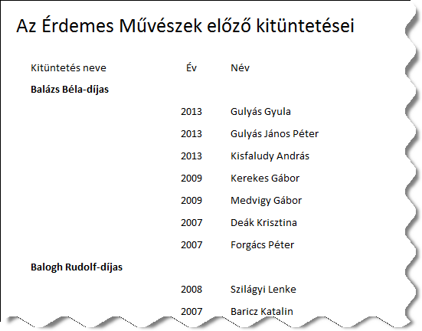

1. Azon művészek nevét és kitüntetésüknek évszámát kell megadnia, akiknek a foglalkozása egyedi, azaz más nem szerepel ilyen foglalkozással az adatbázisban! Készítse el azt a lekérdezést, amelyet az alábbi SQL-parancsban a megfelelő helyen alkalmazva helyes megoldást kapunk! (***9egyediresz***)

SELECT nev, ev FROM szemely WHERE az in (

9egyediresz

);

**30 pont**

# 4. Telefonos ügyfélszolgálat

Egy kis cég ügyfélszolgálata 8 és 12 óra között várja az érdeklődőket. Egyszerre egy hívást tudnak fogadni. A hívások végén azonnal bekapcsolják a következő hívást.

A hívások irányítását egy automata végzi. Nyitáskor és később is – amint a munkatárs szabaddá válik – a legrégebben várakozót kapcsolja be. A munkaidőben érkező hívások esetén

– ha a hívónak várnia kell – közli vele a várakozók számát. Munkaidőn kívül érkező hívás esetén az automata a legközelebbi időpontot jelzi az ügyfélnek, aki akár vonalban is maradhat addig. A munkatársnak az összes, a munkaidő vége előtt beérkezett hívást fogadnia kell – tehát a 12:00:00-kor érkezőt már nem –, még akkor is, ha a bekapcsolásukra már a munkaidő befejezése után kerül sor.

A hívások adatait (a kapcsolat létrehozásának és a vonal bontásának időpontját) a *hivas.txt* fájl tárolja a híváskezdés időpontjának sorrendjében. Minden sor két időpontot tartalmaz óra, perc, másodperc formában. A hat számot pontosan egy szóköz választja el egymástól. A sorok száma legfeljebb 1000. Az adatok egy napra vonatkoznak, munkaidőn kívüli értékeket is tartalmazhatnak, minden hívás ezen a napon kezdődött, és be is fejeződött a nap végéig. Feltételezheti, hogy van – legalább két – munkaidőbe eső hívás is. A hívót – a könnyebb kezelhetőség érdekében – a feladatban az időadat sorszámával azonosítjuk.

Például:

|  |  |
| --- | --- |
| 7 | 57 36 7 59 59 |
| 7 | 58 5 8 1 39 |
| 7 | 58 33 7 58 47 |
| 8 | 0 1 8 4 17 |
| 8 | 0 21 8 2 13 |
| … |  |

A példában egy fájl első 5 sora látható. Ebben az esetben a 2. sor azt mutatja, hogy a hívás a munkaidő kezdete előtt érkezett, de a hívó kivárta, hogy az ügyfélszolgálatos fogadja a hívást. Beszélgetésük 8:0:0-kor kezdődött és 8:1:39-ig tartott, tehát pontosan 99 másodpercig. A 4. hívó megvárta, míg a 2. hívó befejezi, ő 8:1:39-től 8:4:17-ig beszélt az ügyfélszolgálatossal. Az

5. hívóval az automata azt közölte, hogy vele együtt 2 várakozó hívás van. Ő nem várta meg, hogy rá kerüljön a sor.

*Látható, hogy egy hívó akkor tudott az ügyfélszolgálatossal beszélni, ha a hívását 12 óra előtt kezdte, valamint 8 óra után, és az összes korábbi hívás végénél később fejezte be.*

Készítsen programot, amely a *hivas.txt* állomány adatait felhasználva az alábbi kérdésekre válaszol! A program forráskódját mentse *telefon* néven! (A program megírásakor a felhasználó által megadott adatok helyességét, érvényességét nem kell ellenőriznie, feltételezheti, hogy a rendelkezésre álló adatok a leírtaknak megfelelnek.)

A képernyőre írást igénylő részfeladatok eredményének megjelenítése előtt írja a képernyőre a feladat sorszámát (például: 3. feladat:)! Ha a felhasználótól kér be adatot, jelenítse meg a képernyőn, hogy milyen értéket vár! Az ékezetmentes kiírás is elfogadott.

1. Készítse el az mpbe függvényt, amely az óra, perc, másodperc alakban megadott időpont másodpercben kifejezett értékét adja! A függvényt a megoldásba be kell építenie!

Függvény mpbe(o, p, mp:egész szám):egész szám

1. Olvassa be a *hivas.txt* állományban talált adatokat, s annak felhasználásával oldja meg a következő feladatokat!
2. Készítsen statisztikát, amely megadja, hogy óránként hány hívás futott be! A képernyőn soronként egy óra-darabszám párost jelenítsen meg! Csak azok az órák jelenjenek meg, amelyben volt hívás!
3. Írja a képernyőre a leghosszabb hívásnak a sorszámát és másodpercben kifejezett hosszát – attól függetlenül, hogy a hívó tudott-e beszélni az ügyfélszolgálatossal vagy sem! Azonos híváshossz esetén elegendő egyet megjelenítenie.
4. Olvasson be egy munkaidőn belüli időpontot, majd jelenítse meg a képernyőn, hogy hányadik hívóval beszélt akkor az alkalmazott, és éppen hányan vártak arra, hogy sorra kerüljenek! Ha nem volt hívó, akkor a „Nem volt beszélő.” üzenetet jelenítse meg!
5. Írja a képernyőre, annak a hívónak az azonosítóját, akivel a munkatárs utoljára beszélt! Írja ki a várakozás másodpercekben mért hosszát is! (Ha nem kellett várnia, a várakozási idő 0.)
6. Készítse el a *sikeres.txt* állományt, amely az ügyfélszolgálathoz bekapcsolt hívások listáját tartalmazza! A fájl egyes soraiban a hívó sorszáma, a beszélgetés kezdete (amikor az ügyfélszolgálatos fogadta a hívást) és vége szerepeljen az alábbi mintának megfelelő formában! Például a feladat elején olvasható példa bemenet esetén a fájl tartalma:

2 8 0 0 8 1 39

4 8 1 39 8 4 17

…

Példa a szöveges kimenetek kialakításához:

3. feladat

1. ora 13 hivas
2. ora 89 hivas

…

4. feladat

A leghosszabb ideig vonalban levo hivo 152. sorban szerepel, a hivas hossza: 341 masodperc.

1. feladat

Adjon meg egy idopontot! (ora perc masodperc) 10 11 12 A varakozok szama: 4 a beszelo a 272. hivo.

1. feladat

Az utolso telefonalo adatai a(z) 432. sorban vannak, 184 masodpercig vart.

**45 pont**

## Forrás:

1. Értesítés

*3017505. sz. ny. Értesítés küldemény érkezéséről –Magyar Posta Zrt. Nyomdaüzem*

1. Menetrend

[*http://www.volanbusz.hu/hu/menetrend/helykozi*](http://www.volanbusz.hu/hu/menetrend/helykozi)

1. Érdemes művészek

[*http://hu.wikipedia.org/wiki/A_Magyar_Köztársaság_Érdemes_Művésze_díj*](http://hu.wikipedia.org/wiki/A_Magyar_K%C3%B6zt%C3%A1rsas%C3%A1g_%C3%89rdemes_M%C5%B1v%C3%A9sze_d%C3%ADj)

|  |  |  |
| --- | --- | --- |
|  | maximális pontszám | elért pontszám |
| Szövegszerkesztés, prezentáció, grafika, weblapkészítés  **1. Értesítés** | 30 |  |
| Táblázatkezelés  **2. Menetrend** | 15 |  |
| Adatbázis-kezelés  **3. Érdemes művészek** | 30 |  |
| Algoritmizálás, adatmodellezés  **4. Telefonos ügyfélszolgálat** | 45 |  |
| **A gyakorlati vizsgarész pontszáma** | **120** |  |

dátum javító tanár

|  |  |  |
| --- | --- | --- |
|  | elért pontszám **egész számra** kerekítve | programba beírt **egész** pontszám |
| Szövegszerkesztés, prezentáció, grafika, weblapkészítés |  |  |
| Táblázatkezelés |  |  |
| Adatbázis-kezelés |  |  |
| Algoritmizálás, adatmodellezés |  |  |

dátum dátum

javító tanár jegyző